### 1.贫血的分类

（1）贫血的诊断标准及程度

|  |  |  |  |
| --- | --- | --- | --- |
|  | 男性 | 女性 | 孕妇 |
| 贫 血 | Hb<120g/L | Hb<110g/L | Hb<100g/L |
| 贫血的程度 |  |  |  |
| 极重度 | Hb<30g/L |  |  |
| 重 度 | Hb30-59g/L |  |  |
| 中 度 | Hb60-89g/L |  |  |
| 轻 度 | Hb90-120g/L |  |  |

（2）根据病因及发病机制分类：1）红细胞生成减少；2）红细胞破坏过多；3）失血性贫血。

（3）根据细胞形态学分类：1）大细胞性贫血；2) 正细胞性贫血;3) 小细胞性贫血。

### 溶血性贫血的常见原因

（1）红细胞膜异常：遗传性球形细胞增多症、遗传性椭圆形细胞增多症。

（2）红细胞酶异常：葡萄糖-6-磷酸脱氢酶缺乏症、丙酮酸激酶缺乏症。

（3）珠蛋白合成异常：地中海贫血、镰形细胞贫血、其他血红蛋白病。

1. **遗传性溶血性贫血的临床表现特征。**贫血，脾重大，黄疸、骨骼异常。

### 地中海贫血的分类

珠蛋白基因缺失/突变导致某种珠蛋白链合成速率降低，造成α链和非α链合成不均衡，引起溶血性贫血，称为地中海贫血。

α链合成减少/缺如——α地中海贫血，简称α地贫。

β链合成减少/缺如——β地中海贫血，简称β地贫。

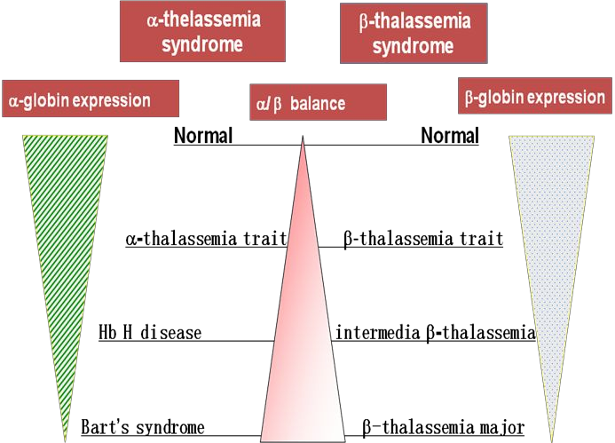

### 5.血常规分析

**RBC 计数：**

男：4.0～5.5×1012 个/L；女：3.5～5.0×1012 个/L。

### Hb 含量：

男：120～150g/L(12～15g/dL)；女：110～140g/L(11～14g/dL)。

**平均红细胞体积（MCV）参考**值：80～97fL

**平均红细胞血红蛋白含量（MCH）参考值**：27.0～33.0pg

### 6.血红蛋白电泳

**7.正常人血红蛋白的组成及各组分的含量**成人 Hb ：

Hb A 22 95～97% Hb A2 22 2.5～3.5%

Hb F 22 ＜2%

### 8.人血红蛋白的结构

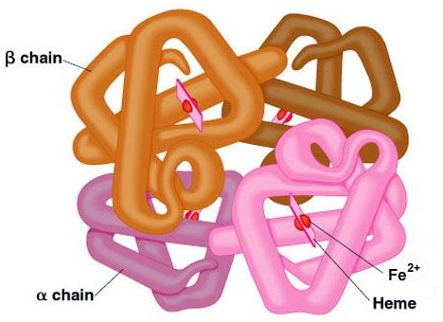

Hb 的四级结构

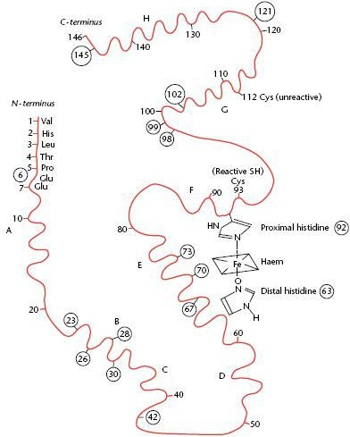

β-珠蛋白（β-链）的一级结构和二级结构

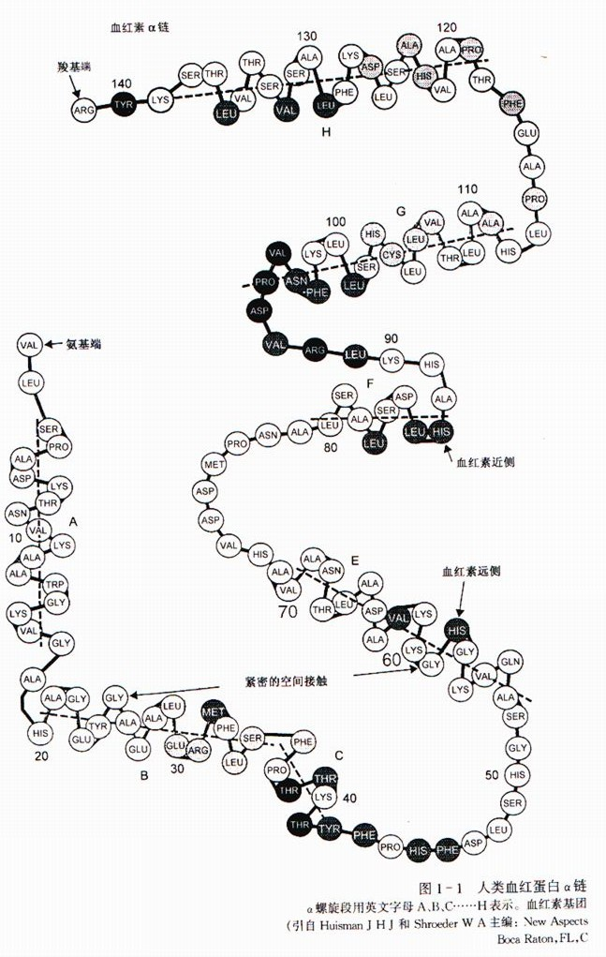

-珠蛋白（-链）的一级结构和二级结构

**9.基因与基因序列：**β-珠蛋白的基因结构及基因的序列（顺式作用元件、启动子元件、外显子、内含子及加尾信号）、真核生物基因的结构模式。

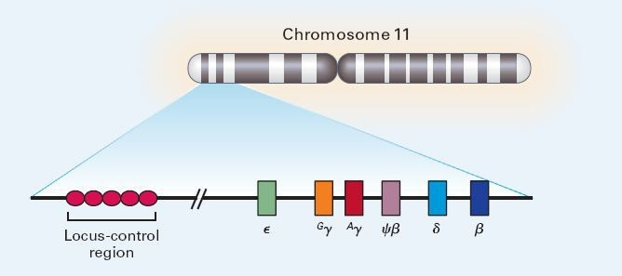

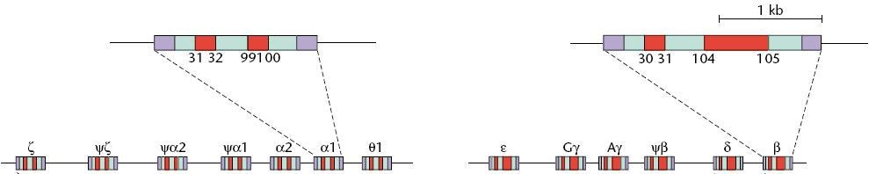

β-珠蛋白基因 DNA 序列（β-globin gene） 70545..72150

编码 mRNA 的 DNA 序列 join(70545..70686,70817..71039,71890..72150) 编码序列（CDS） join(70595..70686,70817..71039,71890..72018)

|  |  |  |  |  |  |  |
| --- | --- | --- | --- | --- | --- | --- |
| 70381 | AACTCCTAAG | CCAGTGCCAG | AAGAGCCAAG | GACAGGTACG | GCTGTCATCA | CTTAGACCTC |
| 70441 | ACCCTGTGGA | GCCACACCCT | AGGGTTGGCC | AATCTACTCC | CAGGAGCAGG | GAGGGCAGGA |
| 70501 | GCCAGGGCTG | GGCATAAAAG | TCAGGGCAGA | GCCATCTATT | GCTTACATTT | GCTTCTGACA |
| 70561 | CAACTGTGTT | CACTAGCAAC | CTCAAACAGA | CACCATGGTG | CATCTGACTC | CTGAGGAGAA |
| 70621 | GTCTGCCGTT | ACTGCCCTGT | GGGGCAAGGT | GAACGTGGAT | GAAGTTGGTG | GTGAGGCCCT |
| 70681 | GGGCAGGTTG | GTATCAAGGT | TACAAGACAG | GTTTAAGGAG | ACCAATAGAA | ACTGGGCATG |
| 70741 | TGGAGACAGA | GAAGACTCTT | GGGTTTCTGA | TAGGCACTGA | CTCTCTCTGC | CTATTGGTCT |
| 70801 | ATTTTCCCAC | CCTTAGGCTG | CTGGTGGTCT | ACCCTTGGAC | CCAGAGGTTC | TTTGAGTCCT |
| 70861 | TTGGGGATCT | GTCCACTCCT | GATGCTGTTA | TGGGCAACCC | TAAGGTGAAG | GCTCATGGCA |
| 70921 | AGAAAGTGCT | CGGTGCCTTT | AGTGATGGCC | TGGCTCACCT | GGACAACCTC | AAGGGCACCT |
| 70981 | TTGCCACACT | GAGTGAGCTG | CACTGTGACA | AGCTGCACGT | GGATCCTGAG | AACTTCAGGG |
| 71041 | TGAGTCTATG | GGACGCTTGA | TGTTTTCTTT | CCCCTTCTTT | TCTATGGTTA | AGTTCATGTC |
| 71101 | ATAGGAAGGG | GATAAGTAAC | AGGGTACAGT | TTAGAATGGG | AAACAGACGA | ATGATTGCAT |
| 71161 | CAGTGTGGAA | GTCTCAGGAT | CGTTTTAGTT | TCTTTTATTT | GCTGTTCATA | ACAATTGTTT |
| 71221 | TCTTTTGTTT | AATTCTTGCT | TTCTTTTTTT | TTCTTCTCCG | CAATTTTTAC | TATTATACTT |
| 71281 | AATGCCTTAA | CATTGTGTAT | AACAAAAGGA | AATATCTCTG | AGATACATTA | AGTAACTTAA |
| 71341 | AAAAAAACTT | TACACAGTCT | GCCTAGTACA | TTACTATTTG | GAATATATGT | GTGCTTATTT |
| 71401 | GCATATTCAT | AATCTCCCTA | CTTTATTTTC | TTTTATTTTT | AATTGATACA | TAATCATTAT |
| 71461 | ACATATTTAT | GGGTTAAAGT | GTAATGTTTT | AATATGTGTA | CACATATTGA | CCAAATCAGG |

|  |  |  |  |  |  |  |
| --- | --- | --- | --- | --- | --- | --- |
| 71521 | GTAATTTTGC | ATTTGTAATT | TTAAAAAATG | CTTTCTTCTT | TTAATATACT | TTTTTGTTTA |
| 71581 | TCTTATTTCT | AATACTTTCC | CTAATCTCTT | TCTTTCAGGG | CAATAATGAT | ACAATGTATC |
| 71641 | ATGCCTCTTT | GCACCATTCT | AAAGAATAAC | AGTGATAATT | TCTGGGTTAA | GGCAATAGCA |
| 71701 | ATATCTCTGC | ATATAAATAT | TTCTGCATAT | AAATTGTAAC | TGATGTAAGA | GGTTTCATAT |
| 71761 | TGCTAATAGC | AGCTACAATC | CAGCTACCAT | TCTGCTTTTA | TTTTATGGTT | GGGATAAGGC |
| 71821 | TGGATTATTC | TGAGTCCAAG | CTAGGCCCTT | TTGCTAATCA | TGTTCATACC | TCTTATCTTC |
| 71881 | CTCCCACAGC | TCCTGGGCAA | CGTGCTGGTC | TGTGTGCTGG | CCCATCACTT | TGGCAAAGAA |
| 71941 | TTCACCCCAC | CAGTGCAGGC | TGCCTATCAG | AAAGTGGTGG | CTGGTGTGGC | TAATGCCCTG |
| 72001 | GCCCACAAGT | ATCACTAAGC | TCGCTTTCTT | GCTGTCCAAT | TTCTATTAAA | GGTTCCTTTG |
| 72061 | TTCCCTAAGT | CCAACTACTA | AACTGGGGGA | TATTATGAAG | GGCCTTGAGC | ATCTGGATTC |
| 72121 | TGCCTAATAA | AAAACATTTA | TTTTCATTGC | AATGATGTAT | TTAAATTATT | TCTGAATATT |

### mRNA 序列：5-端非编码区、密码子、起始密码子、终止密码子、开放阅读框、3-端非编码区。

β-珠蛋白 mRNA 序列(请根据该序列上写出-珠蛋白的氨基酸序列)：

|  |  |  |  |  |  |  |
| --- | --- | --- | --- | --- | --- | --- |
| 1 | ACAUUUGCUU | CUGACACAAC | UGUGUUCACU | AGCAACCUCA | AACAGACACC | AUGGUGCAUC |
| 61 | UGACUCCUGA | GGAGAAGUCU | GCCGUUACUG | CCCUGUGGGG | CAAGGUGAAC | GUGGAUGAAG |
| 121 | UUGGUGGUGA | GGCCCUGGGC | AGGCUGCUGG | UGGUCUACCC | UUGGACCCAG | AGGUUCUUUG |
| 181 | AGUCCUUUGG | GGAUCUGUCC | ACUCCUGAUG | CUGUUAUGGG | CAACCCUAAG | GUGAAGGCUC |
| 241 | AUGGCAAGAA | AGUGCUCGGU | GCCUUUAGUG | AUGGCCUGGC | UCACCUGGAC | AACCUCAAGG |
| 301 | GCACCUUUGC | CACACUGAGU | GAGCUGCACU | GUGACAAGCU | GCACGUGGAU | CCUGAGAACU |
| 361 | UCAGGCUCCU | GGGCAACGUG | CUGGUCUGUG | UGCUGGCCCA | UCACUUUGGC | AAAGAAUUCA |
| 421 | CCCCACCAGU | GCAGGCUGCC | UAUCAGAAAG | UGGUGGCUGG | UGUGGCUAAU | GCCCUGGCCC |
| 481 | ACAAGUAUCA | CUAAGCUCGC | UUUCUUGCUG | UCCAAUUUCU | AUUAAAGGUU | CCUUUGUUCC |
| 541 | CUAAGUCCAA | CUACUAAACU | GGGGGAUAUU | AUGAAGGGCC | UUGAGCAUCU | GGAUUCUGCC |
| 601 | UAAUAAAAAA | CAUUUAUUUU | CAUUGC |  |  |  |

### mRNA 序列说明:

|  |  |  |
| --- | --- | --- |
| 外显子 1 （exon | 1） | 1..142 |
| 外显子 2 （exon | 2） | 143..365 |
| 外显子 3 （exon | 3） | 366..626 |
| polyA_signal |  | 602..607 |
| polyA_site |  | 626 |
| 编码序列（CDS） |  | 51..494 |

1. 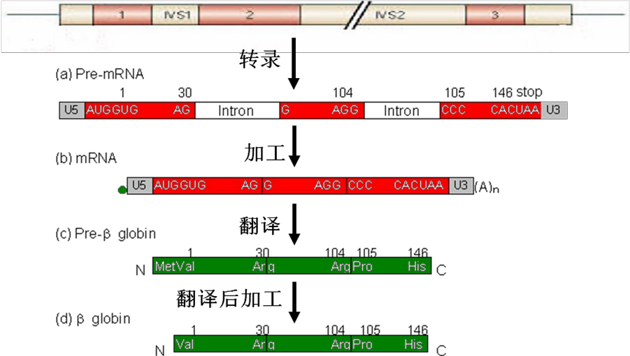**mRNA 与 DNA 模板之间的对应关系，hnRNA 与 DNA 和成熟 mRNA 之间的关系，RNA 的剪接（内含子 5-端和 3-端的序列特点）。**

第 10 和第 11 个问题图解

### 珠蛋白基因表达的时空特异性

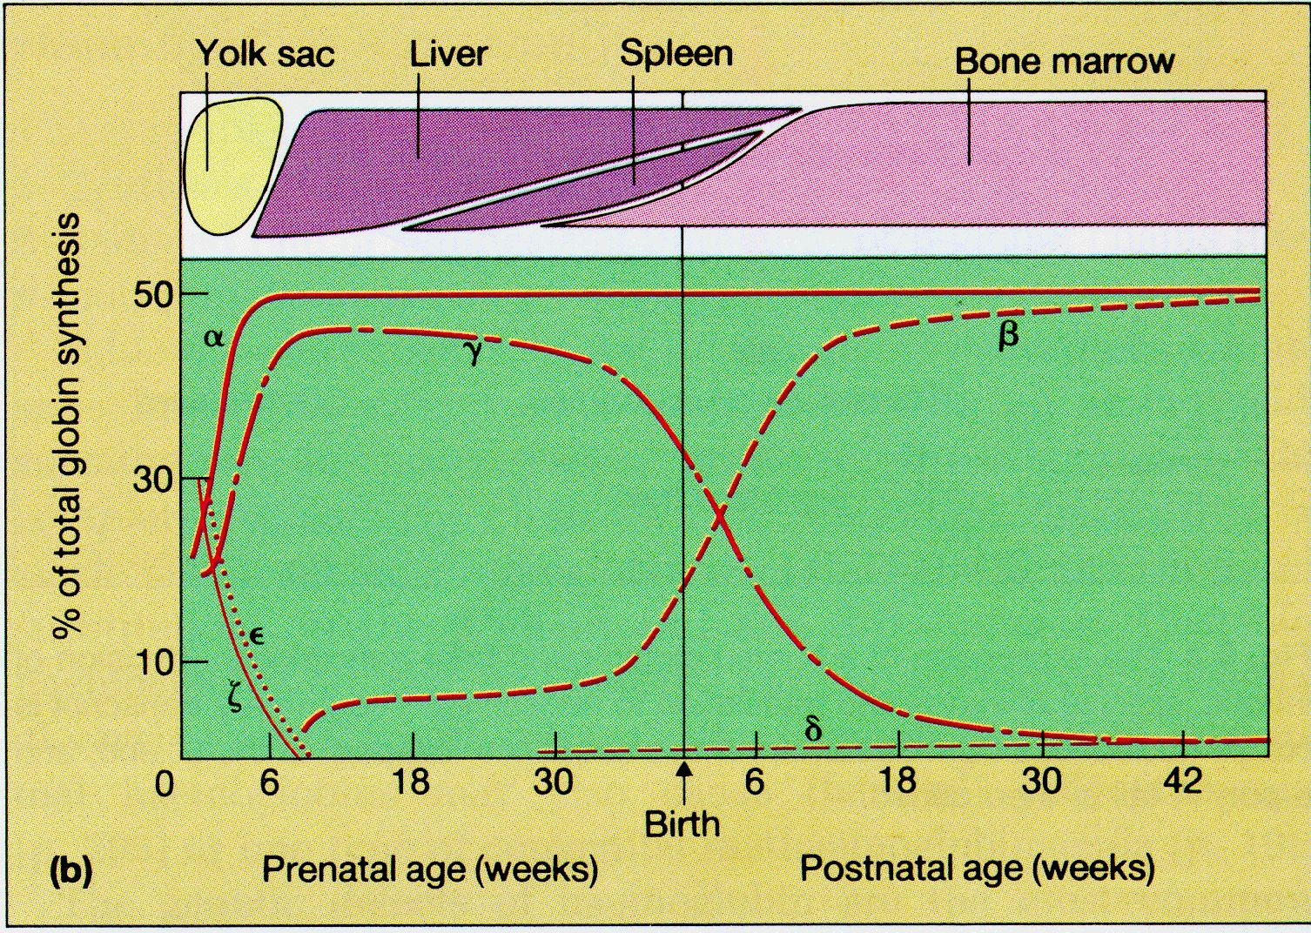

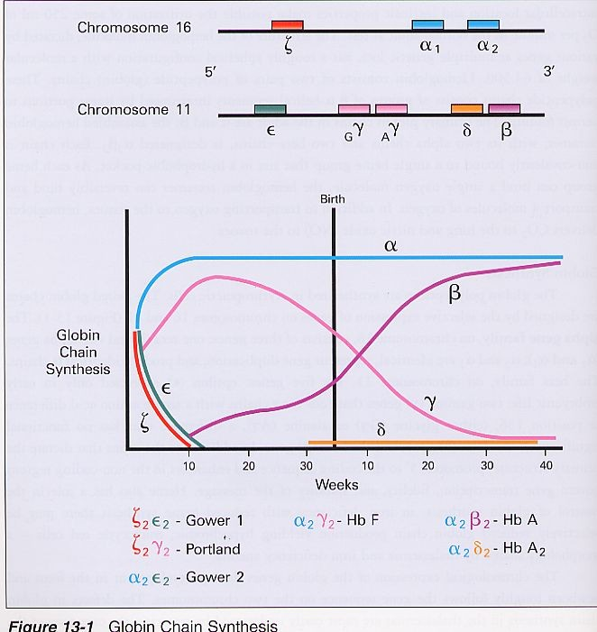

**13.β-地中海贫血的分子机制**

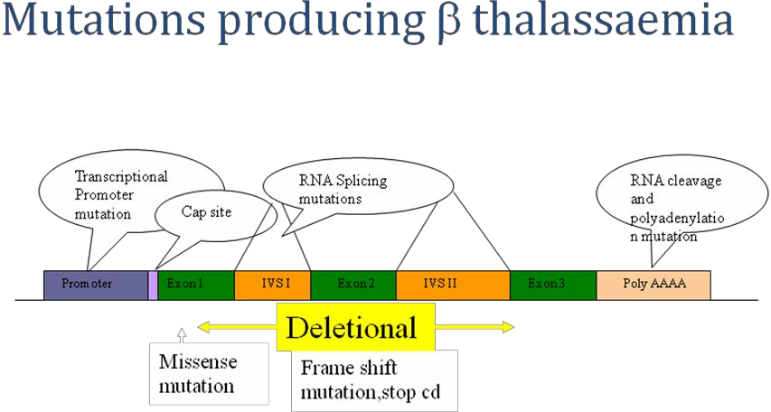

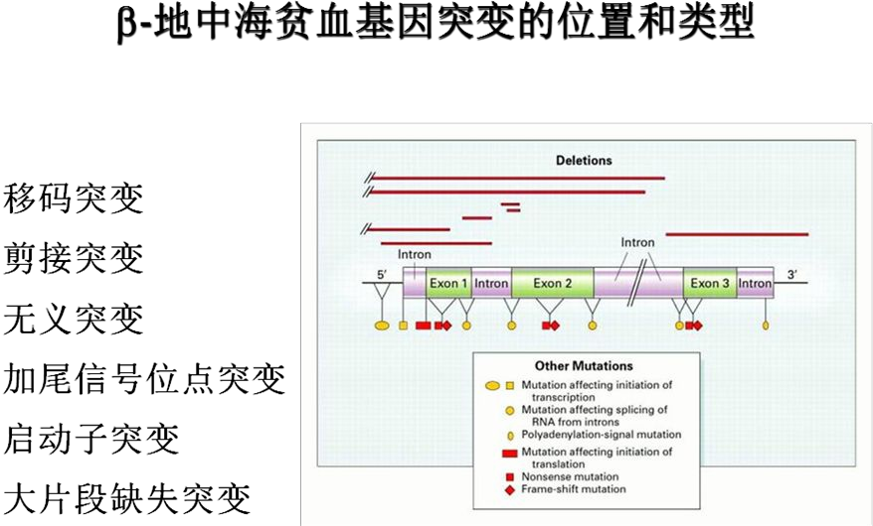

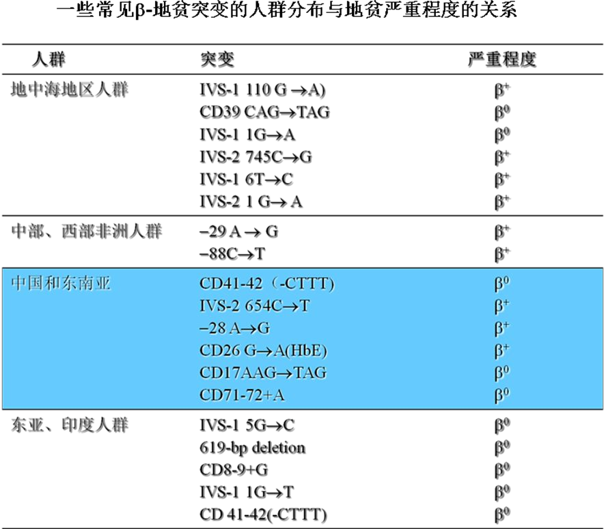

**14.小细胞低色素性贫血**

（1）原因：地中海贫血、缺铁性贫血、铅中毒引起的贫血、铜缺乏引起的贫血。

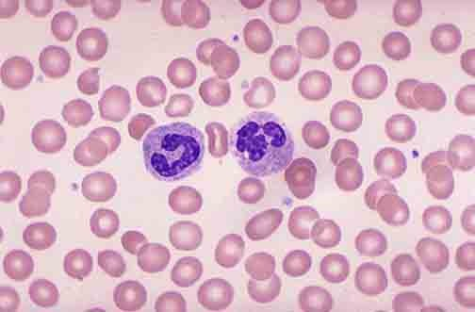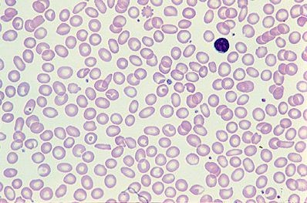（2）机理：血红蛋白生成减少，引起红细胞胞浆少、体积变小，导致小细胞低色素性贫血。

正常的血液涂片 β-地中海贫血患者血液涂片

（3）鉴别诊断：测定血清铁、运铁蛋白、血清铜、血清铅。

### 15.地中海贫血的地理分布

主要分布在地中海地区、中东、东南亚、非洲及太平洋等地区目前认为与疟疾选择作用有关。

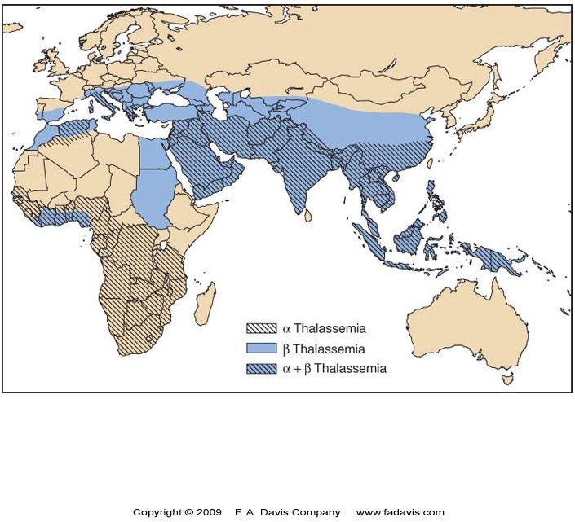

### 16.β-地中海贫血的溶血机制

（1）β-珠蛋白合成减少，α-珠蛋白合成正常→二者结合后，α-珠蛋白过剩→ 过剩的α链珠蛋白不稳定，聚集成α-珠蛋白包涵体→粘附于红细胞膜上→红细胞变形性下降→无法通过脾窦壁孔→停留在脾索→血管外溶血。

（2）游离α-珠蛋白不稳定，易氧化→自由基产生增加→氧化红细胞膜蛋白脂质→红细胞膜结构破坏→溶血。

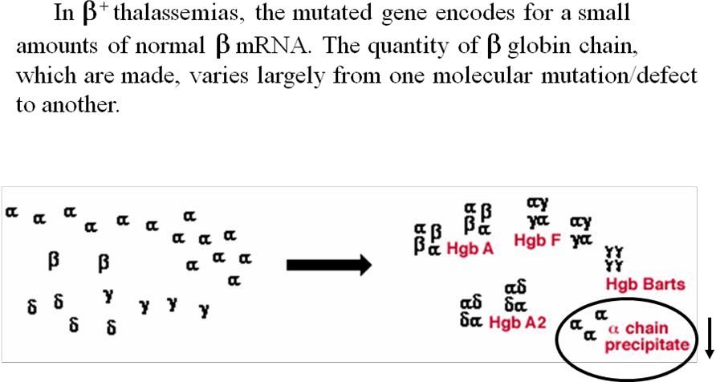

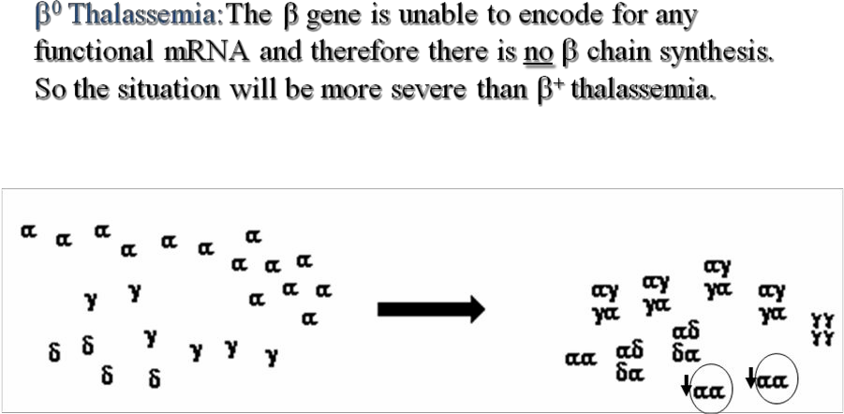

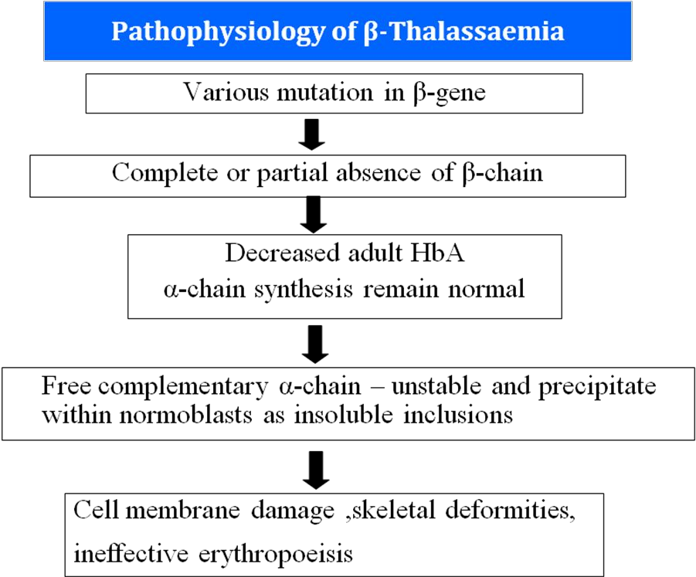

### 17.基因诊断和产前基因诊断

（1）基因诊断：是指用分子生物学的技术，在 DNA 或 RNA 水平上检测基因的存在状态或表达状态的诊断方法,对人体状态和疾病作出诊断的方法和过程。

（2）基因诊断方法： 1）寡核苷酸探针杂交

先将 DNA 固定于硝酸纤维素膜或尼龙膜上，将用标记的探针与 DNA 杂交。

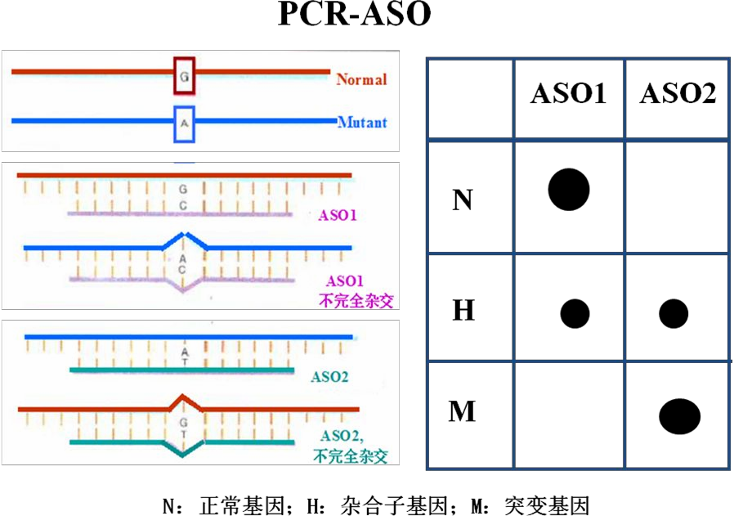

寡核苷酸探针杂交示意图

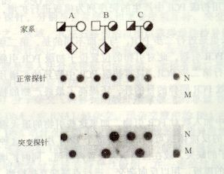

寡核苷酸探针杂交图

2)反向点杂交：先将探针固定于硝酸纤维素膜或尼龙膜上，将样品 RNA 或

DNA 标记变性后进行杂交。

改变了传统杂交方法中一次杂交只能检测一种样品的局限，大大提高了基因诊断的效率。

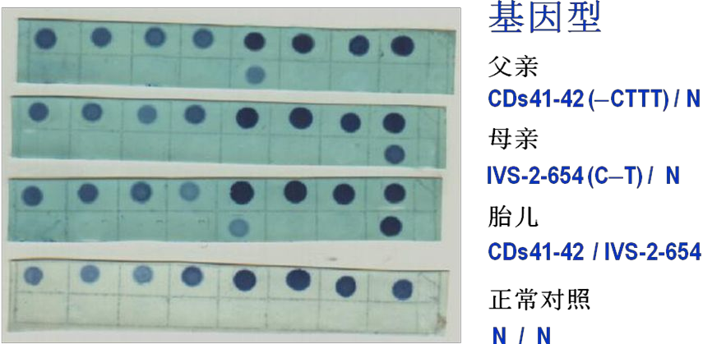

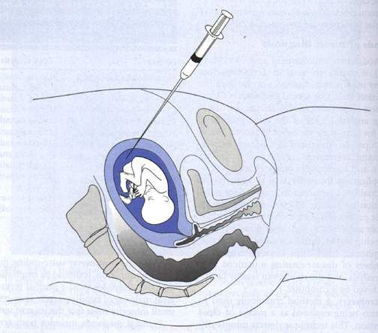（3）产前基因诊断：通过羊水对胎儿进行基因诊断。抽羊水的最佳时间是怀孕 16-24 周。

羊膜穿刺 (amniocentesis) 抽取胎儿样品示意图

18.根据孕妇夫妇双方的基因检测结果，孕妇所怀的宝宝无患重症β-地贫的风险，有 1/2 的机会是β-地中海贫血突变携带者，1/2 的机会是完全正常.

19.如果该孕妇怀的宝宝为β-地中海贫血杂合子，可以不终止妊娠。因为胎儿出生后不会发生重症地贫。有无反对意见？（提问学生）

20.假设该孕妇所怀的宝宝为重症β-地中海贫血，应该终止妊娠。因为患儿出生后会出现严重贫血，需终身输血治疗，给家庭和社会带来严重的经济负担和精神负担。

### 21.地贫携带者筛查及产前诊断流程

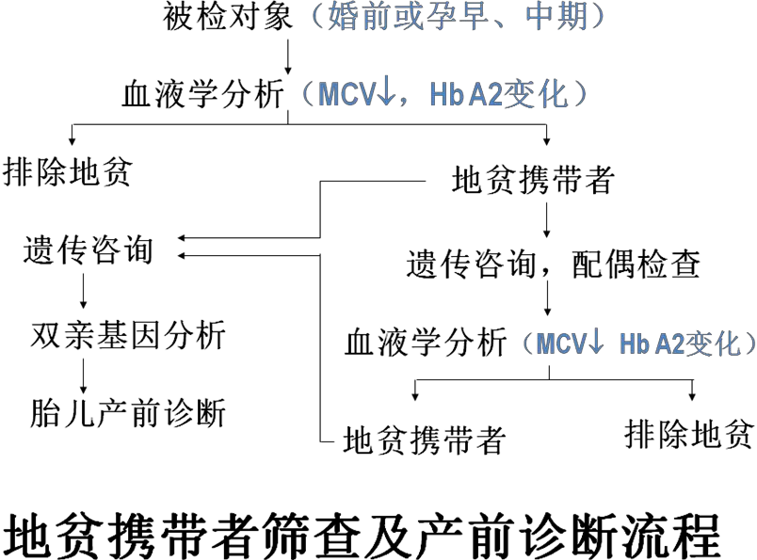

**22.β-地中海贫血一级干预、二级干预及三级干预：**

（1）一级干预：针对育龄夫妇及孕妇的干预，遗传筛查、遗传咨询、健康教育。

（2）二级干预：孕期的产前筛查、诊断和产前诊断，防止患儿的出生。

（3）三级干预：出生后的新生儿筛查

**22. B 超检查：**不能诊断胎儿是否患β-地中海贫血。

地中海贫血症和镰刀状细胞贫血症，是由于珠蛋白单基因突变而引起血红蛋白生成障碍。骨髓移植是根治这两种遗传疾病的方法，然而，骨髓移植费用巨大、配型极其困难，因此，绝大多数患者只能依赖频繁输血维持生命，不仅给家庭带来极大经济负担，患者的生活质量也很低。

地中海贫血症是全球分布最广、累及人群最多的一种单基因遗传病，也是我国影响最大、发病率最高的遗传病，仅在我国就约有3000万地中海贫血症基因携带者，地中海贫血症在我国北方少见，但在广东、广西、四川等地多见，尤其是广东地区，平均每9个广东人就有1人携带了地中海贫血致病基因。地中海贫血症种类较多，其中β-地中海贫血是其最常见、最严重的类型。患有β地中海贫血的人完整的血红蛋白水平不足，导致容易出现疲劳、呼吸急促和其他症状。 严重的病例每两到五周需要输血一次。

然而，一个人在出生之前，即在胎儿阶段，会产生一种特殊类型的血红蛋白即HbF，它没有β珠蛋白或者β亚基，由γ珠蛋白或γ亚基取而代之。出生后，当婴儿自己呼吸时，就会激活一个基因，该基因编码一个叫BCL11A的转录因子，它指示红细胞切换表达成年形式的血红蛋白即HbA。 HbA所拥有的β亚基是患有这些疾病的人的缺陷所在。 CRISPR基因组编辑的目的是敲除导致出生后让γ亚基转向β亚基表达的开关基因，就是编码转录因子BCL11A的基因。

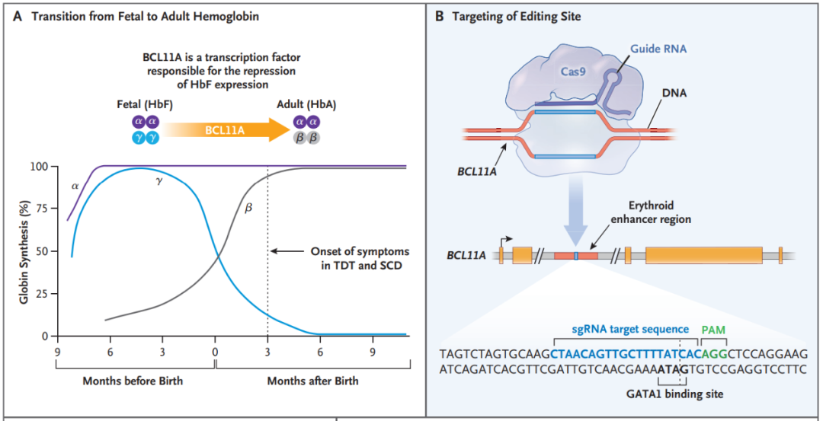

BCL11A是一种转录因子，可抑制红系细胞中的γ-珠蛋白和胎儿血红蛋白表达。因此，靶向抑制BCL11A在理论上可以重新激活γ-珠蛋白表达，从而治疗地中海贫血症和镰刀状细胞贫血症。

研究团队从健康供体获得了CD34+造血干细胞和祖细胞，然后通过电穿孔导入特异性靶向BCL11A增强子的CRISPR-Cas9基因编辑系统。检测结果表明该位点的等位基因约有80％被编辑，且没有脱靶编辑的迹象。

治疗步骤包括：

1. 从患者体内抽取血液干细胞；
2. 然后在实验室中使用CRISPR基因组编辑敲除干细胞基因组上的转换基因；
3. 让患者服用可杀死其体内其他有缺陷的造血细胞的药物；
4. 最后，送回已敲除转换基因的干细胞。